**Практическая работа №3. Настройка режима терминала**

**Цель работы:** получить практический опыт использования режима терминала в Android Studio для выполнения обычных задач, которые обычно выполняются через графический интерфейс IDE.

**Порядок выполнения работы:**

1. Ознакомиться с теоретическими сведениями.
2. Создать новый проект в Android Studio или открыть уже существующий.
3. Найдите вкладку терминала в нижней части IDE.
4. Выполните основные команды (pwd, ls, cd) и опишите, что они делают.
5. Используйте команды Gradle через терминал.
   1. Выполните команду gradlew tasks.
   2. Выберите и запустите минимум две задачи Gradle из терминала.
   3. Опишите, что делает каждая задача и как она помогает управлению проектом.
6. Использование команд Git.
   1. Инициализируйте новый репозиторий в папке проекта через терминал.
   2. Добавьте файлы проекта в репозиторий.
   3. Сделайте первый коммит.
   4. Создайте удалённый репозиторий на GitHub и свяжите его с локальным репозиторием.
   5. Отправьте коммиты в удалённый репозиторий.
7. Оформите отчёт. Файл сохранить с названием: Практическая работа № , ФИО, номер группы.

**Теоретические сведения:**

**Режим терминала в Android Studio.**

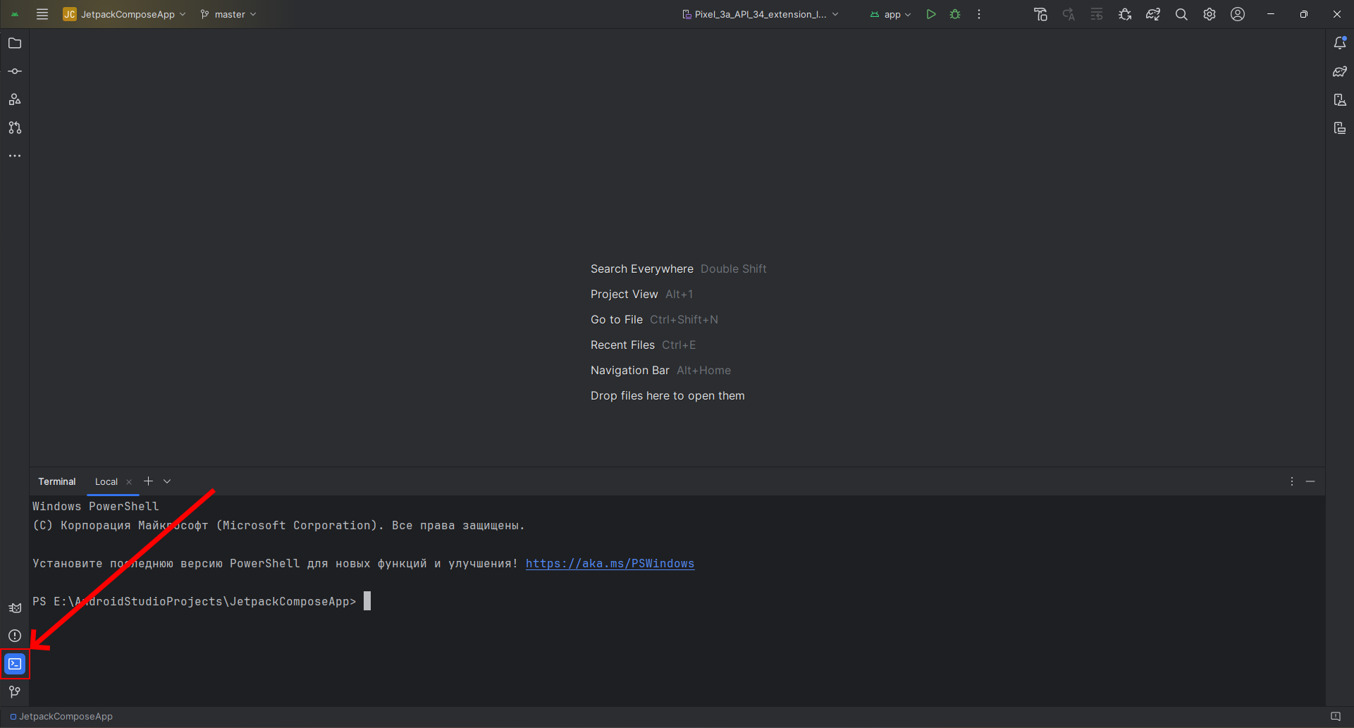

Рисунок 1. Вкладка терминала в новой версии Android Studio

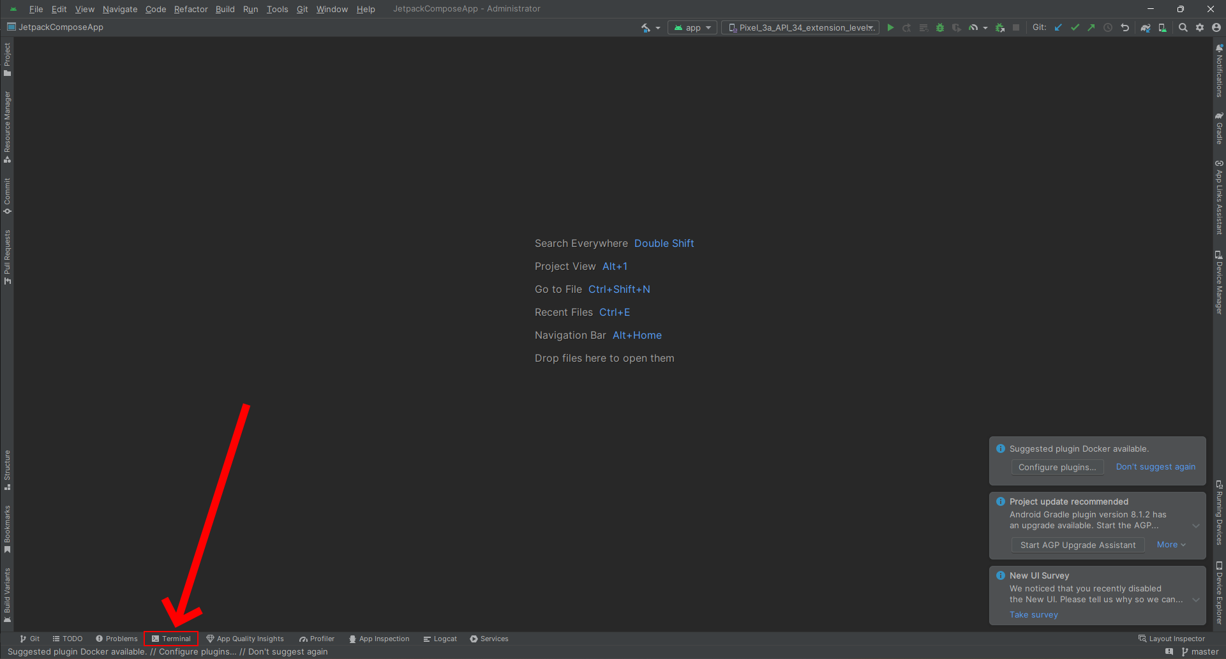

Рисунок 2. Вкладка терминала в старой версии Android Studio.

**Основные команды в терминале.**

* pwd – отображение текущего каталога
* ls – список содержимого каталога
* cd – переход в другой каталог

**Использование Gradle в терминале.**

* gradlew tasks – вывести список всех доступных задач Gradle для проекта
* gradlew <название задачи> – выполнение задачи

В случае, если gradlew не выполняется, попробуйте использовать ./gradlew.bat.

**Использование Git в терминале.**

* git init – инициализация локального репозитория
* git add . – добавление всех файлов
* git commit -m "Initial commit" – создание первого коммита
* git remote add origin [URL] – связывание локального и удалённого репозитория
* git push -u origin master – отправка коммитов в удалённый репозиторий

Решение проблем в Gradle.

Если при попытка запуска gradlew выдаёт ошибку, необходимо выполнить следующие действия:

1. Заходим в параметры Windows – О системе – Дополнительные параметры системы – Дополнительно – Переменные среды.

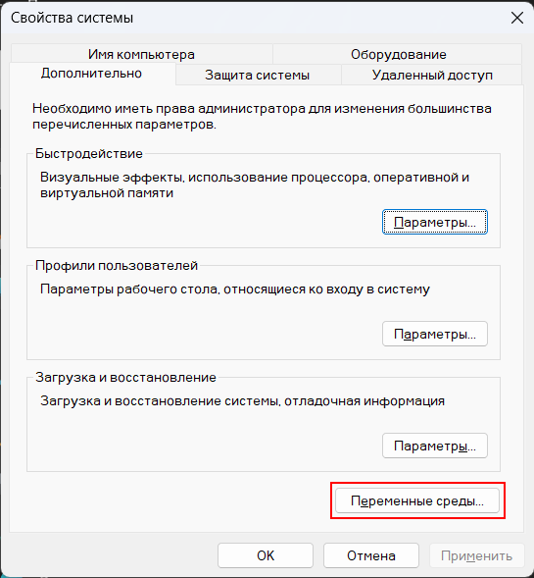

Рисунок 3. Переменные среды

1. В «Системные переменные» создаём переменную «JAVA_HOME» и указываем следующий путь: Путь к папке Android Studio\jbr. Пример: D:\Programs\JetBrains Toolbox Programs\Android Studio\jbr
2. Открываем системную переменную «Path» (два раза кликнуть по ней) и добавляем туда следующий путь: Путь к папке Android Studio\jbr\bin. Пример: D:\Programs\JetBrains Toolbox Programs\Android Studio\jbr\bin
3. Применяем изменения и перезагружаем ПК.
4. Вместо gradlew необходимо писать ./gradlew.bat